I3A

**Asunto: 🌍 ¡Únete al reto del hidrógeno verde! Colabora con investigadores y estudiantes brillantes en el Challenge Day by Ibercaja**

Buenos días,

¿Te imaginas trabajando en un equipo multidisciplinar para desarrollar soluciones innovadoras en torno al **hidrógeno verde**? 🌱 ¡Ahora tienes la oportunidad perfecta para hacerlo en el **Challenge Day by Ibercaja**!

Este evento no es un ideathon cualquiera. Tendrás la oportunidad de:

* **Colaborar con otros investigadores y estudiantes prometedores** de diversas disciplinas, generando sinergias que podrían marcar la diferencia en el futuro de la energía sostenible. 🔗
* **Desarrollar ideas innovadoras** en torno a dos de los mayores retos globales:
* **Identificación de casos de uso del hidrógeno verde** que contribuyan a la reducción de emisiones de CO₂. 🌍
* **Rentabilización de la cadena de valor en la producción de hidrógeno verde**. ⚡💡
* **Recibir feedback de mentores expertos** que te acompañarán durante todo el proceso, aportando sus conocimientos en tecnología, negocio y sostenibilidad. 🧠💡
* Optar a un **premio de 3.000 €** para el equipo ganador. 💸

El **Challenge Day** es mucho más que una competición. Es una oportunidad para hacer contactos clave, generar nuevas ideas y colaborar en proyectos que tienen el potencial de transformar la industria del hidrógeno. Además, podrás **interactuar con estudiantes con perfiles altamente prometedores** y compartir tus conocimientos y experiencia en un entorno creativo y dinámico. 🎓🔬

📅 **Cuándo y dónde:**

* **Ideathon**: 25 de octubre de 2024, en Zaragoza, en las instalaciones de **Mobility City**.
* **Seguimiento**: 3 meses de mentoría para evolucionar las ideas seleccionadas.
* **Presentación final**: Febrero de 2025, donde los proyectos más avanzados se presentarán ante un jurado de expertos.

La inscripción es completamente gratuita, y no solo estarás participando en una experiencia única, sino también contribuyendo a la adopción de una economía basada en el hidrógeno verde, clave para un futuro energético más limpio y eficiente.

📌 **Inscríbete antes del 21 de octubre** aquí: [Link de inscripción](https://www.mobilitycity.es/explora/actividades/challenge-day-by-ibercaja-innovacion-y-sostenibilidad-con-hidrogeno-verde/)

¡Esperamos contar con tu participación y ver cómo tus ideas pueden marcar la diferencia en el futuro de la sostenibilidad! 🌟

Saludos cordiales,  
El equipo Challenge Day by Ibercaja

[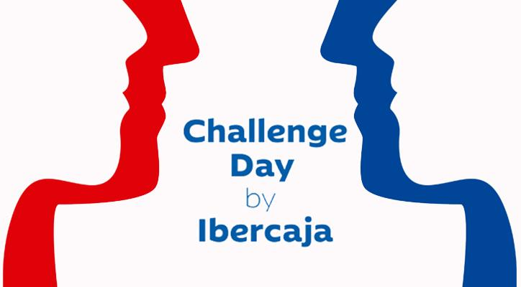](https://www.fundacionibercaja.es/usuarios/user/login?actividad=a213529ee2bffcb261c2f37f0591a98b350b4576e0621647f86fc797499466b3696f6eed380622c9)

[**¡PARTICIPA!**](https://www.mobilitycity.es/explora/actividades/challenge-day-by-ibercaja-innovacion-y-sostenibilidad-con-hidrogeno-verde/)